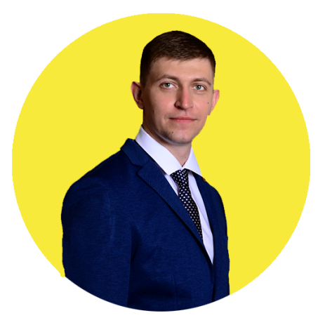  ОБО МНЕ  Дата рождения: 25.09.1990г.  Ценю упорство, честность и постоянное развитие. Постоянно самосовершенствуюсь.  КОНТАКТЫ  www.proskuriakov.ru  Regggy90@mail.ru  г. Краснодар  НАВЫКИ  Акцент 7.0, 1С  AfiFarm, Орсек  HTML, CSS, Photoshop  КУРСЫ  Excel для экономистов  1С версия 7.7  AfiFarm  ХОББИ  WEB программирование Front-end; спорт; рыбалка.  ПРОЧЕЕ  Наличие автомобиля и прав  категории B | ПРОСКУРЯКОВ ЮРИЙ ИГОРЕВИЧ
 | ОПЫТ РАБОТЫ
 | 2023- наст время | ООО «АЛМА Продакшн»  Экономист  Ежедневная консолидация и проверка агроработ. Закрытие актов выполненных работ по найм сотрудникам и начислений премий по штатным рабочим. Формирование бюджетного плана. Ежедневная подготовка операционного отчета.
 | 2021-2023 | ООО «Южные Земли» АФГ Националь  Старший экономист по производству  Закрытие актов выполненных работ по найм сотрудникам. Проведение хронометражей. Участие в формировании бюджета. Факторный анализ отклонений по агроработам.
 | 2016-2021 | ТД «ГОРНЯК»  Аналитик компьютерных систем  Совместно с программистами участвовал в создании модулей на базе ПО Акцент по животноводству. Автоматизация учета молока, кормов, движения поголовья, лечения животных. Написание методичек и обучение персонала по созданным модулям.
 | 2014-2015 | ООО «ДТЭК-Энерго»  Специалист планово-аналитического отдела  Составление и контроль бюджета затрат шахтоуправлений и структурных предприятий ПАО «ДТЭК Павлоградуголь»;  Куратор ПАО «ДТЭК Павлоградуголь» по финансово-экономическим вопросам;  Ежеквартальная консолидация и анализ ж/д перевозок ПТУ, а также прочих доходов и расходов предприятий ББ Уголь.  Проведение факторного анализа и составление презентаций.
 | 2012-2014 | АФ «ГОРНЯК»  Экономист-бухгалтер животноводства  Аналогичные обязанности 2015-2016 гг.  Cоставление фин. плана предприятия по подразделениям.
ОБРАЗОВАНИЕ
В ДИТБ был лучшим выпускником на курсе. Получил грамоту от главы Донецкой области. Во время обучения был старостой.
 | 2014-2015 | Донецкий Национальный Технический Университет  Финансы и кредит
 | 2007-2012 | Донецкий институт туристического бизнеса  Менеджер организаций

